共青团宜春市委2022年部门预算

目 录
第一部分 共青团宜春市委概况
一、部门主要职责
二、部门基本情况
第二部分 共青团宜春市委2022年部门预算表
一、《收支预算总表》
二、《部门收入总表》
三、《部门支出总表》
四、《财政拨款收支总表》
五、《一般公共预算支出表》
六、《一般公共预算基本支出表》
七、《一般公共预算“三公”经费支出表》
八、《政府性基金预算支出表》
九、《国有资本经营预算支出表》
十、《部门整体支出绩效目标表》
十一、《重点项目绩效目标表》
第三部分 共青团宜春市委2022年部门预算情况说明
一、2022年部门预算收支情况说明
二、2022年“三公”经费预算情况说明
第四部分 名词解释
第一部分 共青团宜春市委概况

一、部门主要职能
（一）指导全市基层团组织、团干部队伍和团员队伍建设。
（二）研究指导企业、机关事业单位和农村团的工作，促进企事业单位及农村青年的成长成才。不断拓宽在新兴领域的组织和工作覆盖，强化对青年社会组织及新兴青年群体的联系服务和引导职能。
（三）及时掌握各个时期青少年思想状况，根据党的要求和青少年实际，抓好青少年思想政治工作，提高青少年的思想道德品质。统筹服务青年和促进青年发展工作，强化青年发展研究规划、政策争取、资源整合等职能，推动服务青年重点项目开展。
（四）推动共青团工作网络化，大力加强网络新媒体引导和舆论斗争工作，强化网络舆论引导职能。
（五）指导青联工作，组织各界青年开展交流和联谊工作。
（六）指导学联工作，及时把握大中专学生思想动态，并做好针对性工作，指导大中专学生开展“三下乡”等社会实践活动。
（七）指导全市少先队工作，抓好少先队辅导员队伍建设，推进少年儿童素质教育。
（八）参与监督青少年法规的执行，开展青少年维权工作。
（九）协助县市区党委管理好团县市区委的领导班子。
（十）承办市委交办的其他工作。
二、部门基本情况
共青团宜春市委共有预算单位1个即：共青团宜春市委。本部门2022年年初编制人员12人，其中：行政编制10人、工勤编制2人。实有人数12人，其中：在职人数12人，包括行政人员10人、工勤2人。

第二部分 共青团宜春市委2022年部门预算表
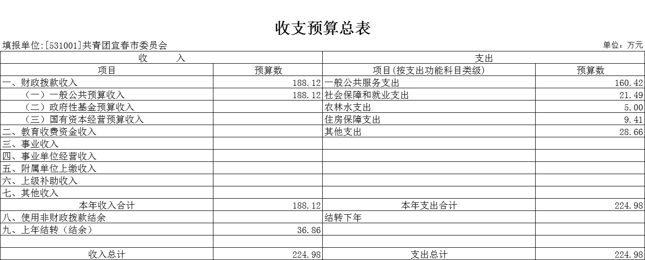

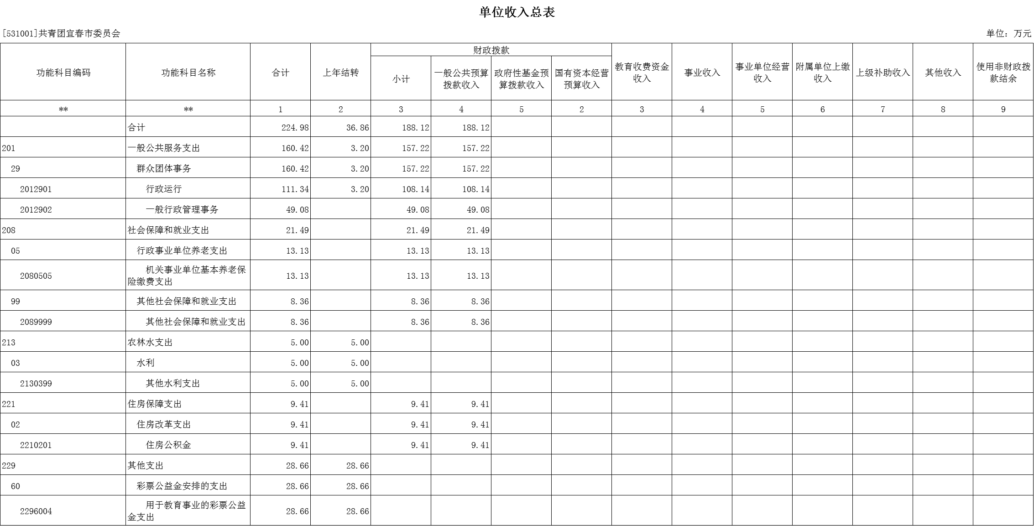
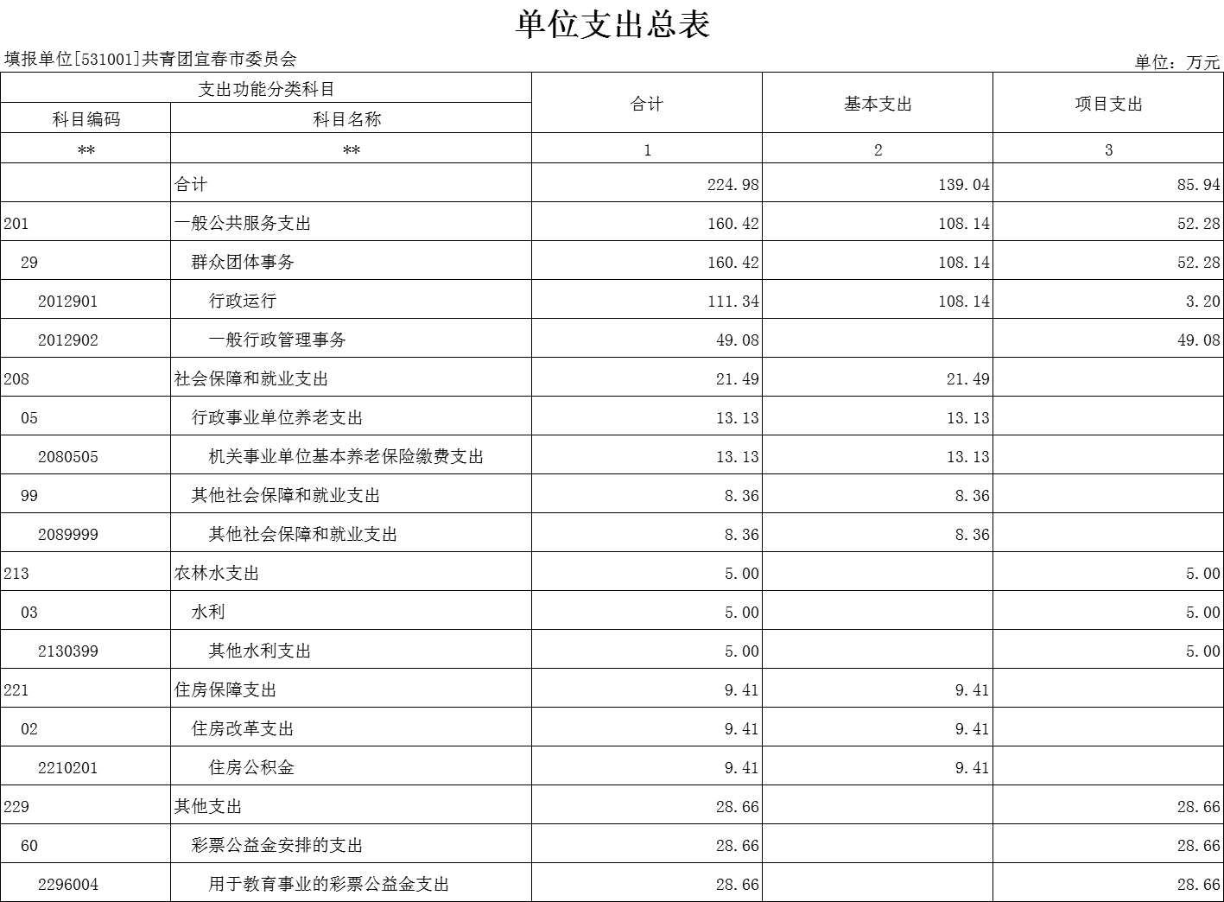
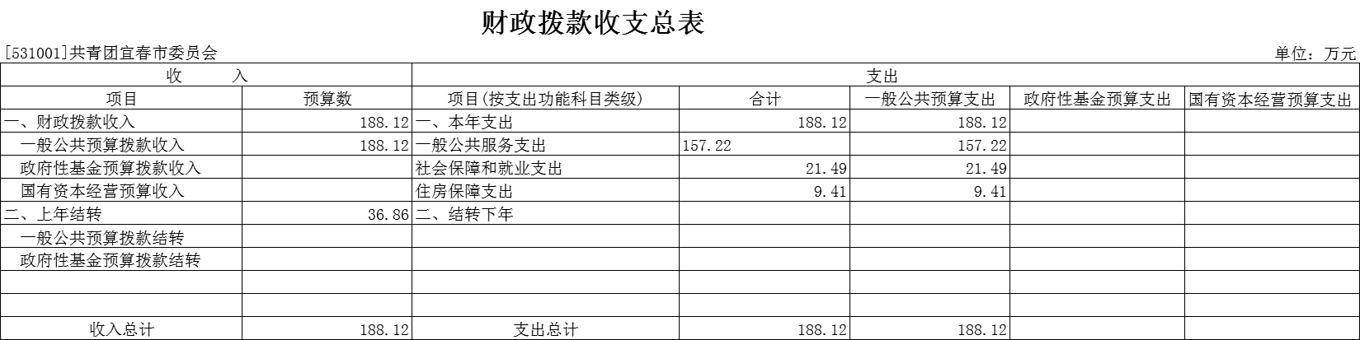
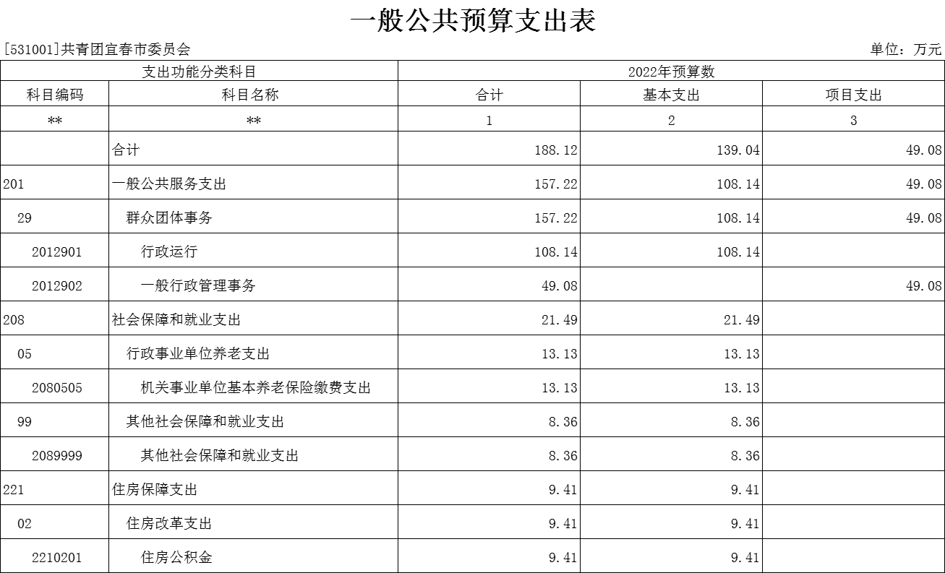

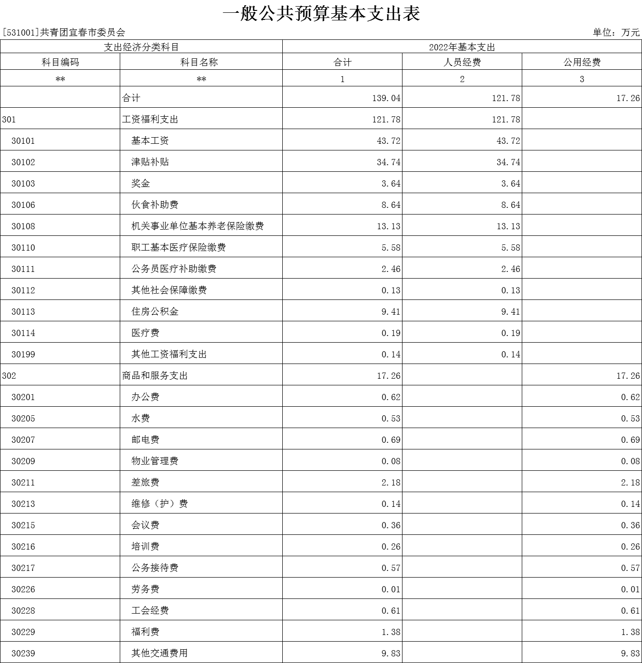

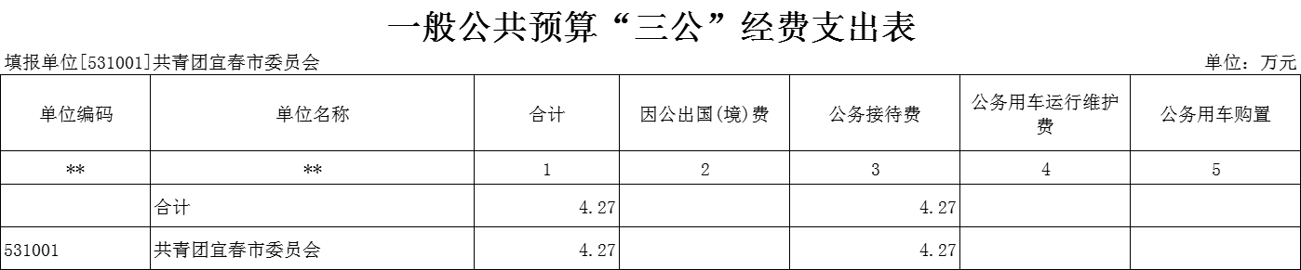
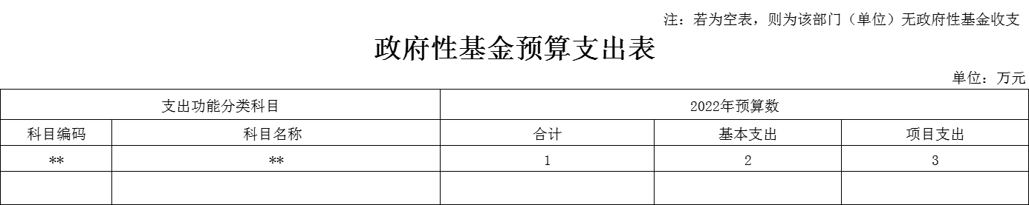

说明：本单位没有使用政府性基金预算拨款安排的支出

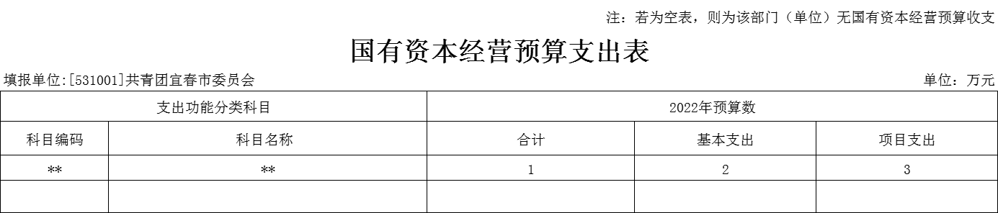

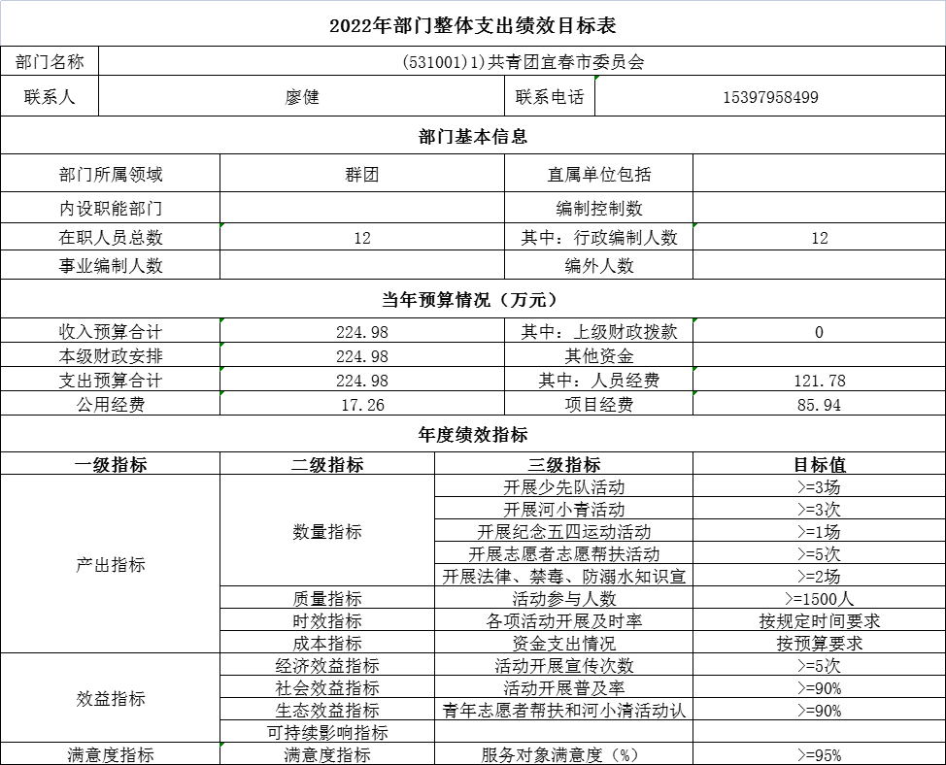

《重点绩效目标表》2022年我委无重点项目

第三部分 共青团宜春市委概况部门预算情况说明

一、2022年部门预算收支情况说明
（一）收入预算情况
2022年共青团宜春市委收入预算总额为224.98万元,较上年预算安排增加7.51万元，增长3.34%，其中: 财政拨款收入188.12万元,占收入预算总额的83.62%；；上年结转结余36.86万元，占收入预算总额的16.38%。
（二）支出预算情况
2022年共青团宜春市委支出预算总额为224.98元，较上年预算安排增加7.51万元，增长3.34%。其中：
按支出项目类别划分：基本支出139.04万元，占支出预算总额的61.8%，较上年预算安排减少53.01万元，下降27.6%，其中：工资福利支出121.78万元、商品和服务支出17.26万元；项目支出85.94万元，占支出预算总额的38.2%，较上年预算安排增加60.52万元，增长238.08%，其中：商品和服务支出60.52万元；
按支出功能科目划分：一般公共服务支出160.42万元，占支出预算总额的71.31%，较上年预算安排减少26.61万元；社会保障和就业支出21.49万元，占支出预算总额的9.55%较上年增加0.35万元；农林水支出5万元，占支出预算总额的2.22%，较上年预算安排增加5万元；住房保障支出9.41万元，占支出预算总额的4.18%上年增加0.11万元，其他支出（彩票公益）28.66万元，占支出预算总额的12.74%，较上年预算安排增加28.66万元。
按支出经济分类划分：工资福利支出121.78万元，占支出预算总额的54.13%，较上年减少53.45万元，商品和服务支出103.2万元，占支出预算总额的45.87%，较上年预算安排增加60.96万元。
（三）财政拨款支出情况
2022年共青团宜春市委财政拨款支出预算188.12万元，占支出预算总额的83.62%，较2021年预算安排减少29.35万元，下降13.5%。
按支出功能科目划分：一般公共服务支出 157.22万元，社会保障和就业支出21.49万元，住房保障支出9.41万元。
按支出项目类别划分：基本支出139.04万元，较上年预算安排减少53.01万元；其中：工资福利支出121.78万元，商品和服务支出17.26万元。项目支出49.08万元，较上年安排增加23.66万元；其中：商品和服务支出49.08万元。
（四）政府性基金情况
2022年共青团宜春市委没有使用政府性基金预算拨款安排的支出。
（五）国有资本经营情况
2022年共青团宜春市委没有使用国有资本经营预算拨款安排的支出。
（六）机关运行经费等重要事项的说明
2022年机关运行经费预算商品和服务支出17.26万元，较上年增加0.44万元，增长2.62%。
按照财政部《地方预决算公开操作流程》明确的口径，机关运行费指各部门的公用经费，包括办公及印刷费、邮电费、差旅费、会议费、福利费、日常维修费、专用材料及一般设备购置费、办公用房水电费、办公用房取暖费、办公用房物业管理费、公务用车运行维护费以及其他费用。
（七）政府采购情况
2022年部门预算政府采购总额0.8万元，其中：政府采购货物支出预算0.8万元。政府采购工程支出0万元，政府采购服务支出0万元。
（八）国有资产占有使用情况
截至 2021年12月31日，部门共有车辆0辆，其中，一般公务用车0辆、执法执勤用车0辆。
2022年部门预算安排购置车辆0辆，未安排购置单位价值200万元以上大型设备。
（九）预防青少年违法犯罪工作领导小组项目情况说明
1、预防青少年违法犯罪工作领导小组专项经费。
（1）项目概述：开展好青少年法治教育和法治建设，服务重点青少年服务管理和预防犯罪工作。
（2）立项依据：《中国共产主义青年团章程》、共青团宜春市委“三定”方案、《综治考核方案》。
（3）实施主体：共青团宜春市委。
（4）实施方案：工作方案
（5）实施周期：2022年1月至12月底完成。
（6）年度预算安排。年度预算安排6.32万元。
（7）绩效目标和绩效指标“通过开展系列活动，对好青少年法治教育和法治建设得到宣传提高，在综治考核中的预防青少年违法犯罪考核项，达到优秀。

项目支出绩效目标表
(2022年度)
项目名称 |  | 预防青少年违法犯罪工作领导小组专项经费
主管单位 |  | 共青团宜春市委员会 | 实施单位 | 共青团宜春市委员会
项目属性 |  | 当年项目 | 项目日期范围 | 2022-01-01
 |  | 当年项目 | 项目日期范围 | 2022-12-31
项目资金  （万元） |  | 年度资金总额 | 6.32
 |  | 其中：财政拨款 | 6.32
 |  | 其他资金
年度绩效目标
加强对不良青少年的教育管理工作。开展好青少年法治教育和法治建设，服务重点青少年服务管理和预防犯罪工作
一级指标 | 二级指标 | 三级指标 |  | 指标值
产出指标 | 数量 | 开展活动青少年法治宣传次 |  | >=2次
产出指标 | 质量 | 开展好青少年法治教育和法治建设，服务重点青少年服务管理和预防犯罪工作 |  | 满足需要
产出指标 | 时效 | 制定实施方案 |  | 2月
产出指标 | 成本 | 经费支出 |  | =6.24万元
效益指标 | 经济效益 | 微信公众号刊登相关新闻稿件数 |  | >=2篇
效益指标 | 社会效益 | 矫正人数 |  | 全覆盖
效益指标 | 可持续影响 | 通过宣传教育工作，减少青少年违法犯罪 |  | 得到提高
满意度 | 满意度 | 相关群体及家长满意度 |  | >=90%

二、2022年“三公”经费预算情况说明
2022年共青团宜春市委"三公"经费一般公共预算安排4.27万元,其中:
因公出国（境）费0万元,比上年增0万元，主要原因未产生因公出国（境）费。
公务接待费4.27万元,比上年减少0.57万元, 主要原因是：从严控制三公经费支出，过紧日子。
公务用车运行维护费0万元,比上年增0万元，主要原因是公车制度改革后，单位取消公务用车，公车运维费相应取消。
公务用车购置费0万元,比上年增0万元，主要原因是公车制度改革后，本单位不能新增购置公车且无购车计划。

第四部分 名词解释

（一）财政拨款：指财政当年拨付的资金。
（二）上年结转和结余：指2021年全部结转和结余的资金数，包括当年结转结余资金和历年滚存结转结余资金。
（三）行政运行：反映团市委机关的基本支出(在职人员的工资、津补贴和日常公用经费)等费用。
（四）机关运行经费支出：指团市委履行行政管理职能，维持机关日常运转所必须开支的费用。具体包括办公费、水费、电 费、邮电费、取暖费、物业管理费、交通费、差旅费、维修（护） 费、培训费、招待费、工会经费、福利费等的公用经费。
（五）项目支出：指在基本支出之外为完成特定行政任务和事业发展目标所发生的支出。
（六）一般行政管理事务：反映团市委机关履职过程中正常事 务运转的经费支出。
（七）住房保障支出（类）住房改革支出（款）住房公积金 （项）：反映团市委按人力资源和社会保障部、财政部规定的基本工资和津贴补贴以及规定比例为职工缴纳的住房公积金。
（八）“三公”经费：因公出国（境）费用反映团市委公务出国（境）的国际旅费、国外城市间的交通费、住宿费、伙食费、 培训费、公杂费等支出；公务接待费反映团市委按规定开支的各类公务接待（含外宾接待）费用。
（九）群众团体事务：指反映各级人民团休、社会团体、群众团体以及工会、妇联、共青团组织等方面的支出

